Міністерство освіти і науки України

Національний університет «Львівська політехніка»

Кафедра систем штучного інтелекту



**Звіт**

**про виконання лабораторних та практичних робіт блоку № 3**

На тему: «Розробка, програмування та код. Середовища для розробки.»

***з дисципліни:*** «***Цикли. Вкладені Цикли. Функції. Перевантаження функцій. Рекурсія***»

до:

Практичних Робіт № 3

***Виконав:***

студент групи ШІ-14

Школяр Артур Тарасович

# **Тема роботи:**

Ознайомлення з циклами (звичайними та вкладеними), функціями, їх перевантаженням та рекурсією. Практичне застосування знань на основі виконання лабораторних та практичних робіт.

# **Мета роботи:**

* Theory Education Activities
* Requirements management (understand tasks) and design activities (draw flow diagrams and estimate tasks 3-7)
* Lab# programming: VNS Lab 2
* Lab# programming: VNS Lab 3
* Lab# programming: VNS Lab 7
* Practice# programming: Class Practice Task
* Result Documentation Report and Outcomes Placement Activities (Docs and Programs on GitHub)

# **Теоретичні відомості:**

1. Теоретичні відомості з переліком важливих тем:

* Тема №1: Цикли. Вкладені цикли
* Тема №2: Функції
* Тема №3: Перевантаження функції
* Тема №4: Рекурсія

1. Індивідуальний план опрацювання теорії:

* Тема №1: Цикли. Вкладені цикли
  + Джерела Інформації
    - <https://acode.com.ua/urok-70-tsykl-while/>
    - <https://acode.com.ua/urok-71-tsykl-do-while/>
    - <https://acode.com.ua/urok-72-tsykl-for/>
    - <https://acode.com.ua/urok-95-tsykl-foreach/>
    - ChatGPT
    - Матеріал з дисципліни «Мови та парадигми програмування»
  + Що опрацьовано:
    - Опрацьовано цикли for, while, do while, for each
    - Використано у лабораторних та практичних роботах
  + Статус: Ознайомлений
  + Початок опрацювання теми: 26.10.2023
  + Звершення опрацювання теми: 27.11.2023
* Тема №2: Функції
  + Джерела Інформації:
    - <https://acode.com.ua/urok-15-funktsiyi-i-operator-return/>
    - <https://acode.com.ua/urok-16-parametry-i-argumenty-funktsij/>
    - <https://acode.com.ua/urok-17-chomu-funktsiyi-korysni-i-yak-yih-efektyvno-vykorystovuvaty-v-programuvanni/>
    - <https://acode.com.ua/urok-104-peredacha-po-posylannyu/>
  + Що опрацьовано:
    - Опрацьовано функції, параметри та аргументи функції
    - Використано у лабораторних та практичних роботах
  + Статус: Ознайомлений
  + Початок опрацювання теми: 14.11.2023
  + Звершення опрацювання теми: 26.11.2023
* Тема №3: Перевантаження функції
  + Джерела Інформації:
    - <https://acode.com.ua/urok-108-perevantazhennya-funktsij/>
    - СhatGPT
    - Матеріал з дисципліни «Мови та парадигми програмування»
  + Що опрацьовано:
    - Опрацьовано матеріал з джерел інформації
    - Використано у лабораторних та практичних роботах
  + Статус: Ознайомлений
  + Початок опрацювання теми: 01.11.2023
  + Звершення опрацювання теми: 26.11.2023
* Тема №4 Рекурсія
  + Джерела Інформації:
    - <https://acode.com.ua/urok-113-rekursiya-i-chysla-fibonachchi/>
  + Що опрацьовано:
    - Ознайомився з рекурсивними функціями
    - Використав у лабораторній роботі
  + Статус: Ознайомлений
  + Початок опрацювання теми: 24.11.2023
  + Звершення опрацювання теми: 26.11.2023

# **Виконання роботи:**

## **1. Опрацювання завдання та вимог до програм та середовища:**

Завдання №1 Лабораторна робота №2 "Використання основних операторів мови С"

* Варіант завдання:20
* Деталі завдання: Знайти суму ряду з точністю ε=0.0001, загальний член якого

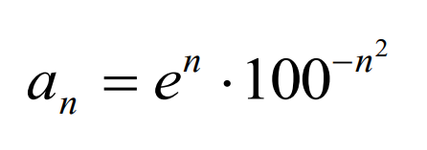

* Важливі деталі для врахування в імплементації програми: При складанні програми вважати, що точність досягнута, якщо аn<ε

Завдання №2 Лабораторна робота №3 "Обчислення функцій з використанням їхнього розкладу в степеневий ряд"

* Варіант завдання: 20
* Деталі завдання: Для х, що змінюється від a до b з кроком (b-a)/k, де (k=10), обчислити

функцію f(x), використовуючи її розклад в степеневий ряд у двох випадках:

а) для заданого n;

б) для заданої точності ε (ε=0.0001).

Для порівняння знайти точне значення функції.

* Важливі деталі для врахування в імплементації програми: Алгоритм розв’язання завдання зводиться до трьох циклів, причому два з них вкладені в третій.

Завдання №3 Лабораторна робота № 7 "Функції зі змінною кількістю параметрів та перевантаження функцій в С++" Частина 1

* Варіант завдання: 20
* Деталі завдання: Написати функцію min зі змінною кількістю параметрів, що знаходить

мінімальне із чисел типу int. Написати викликаючу функцію main, що

звертається до функції min не менше трьох разів з кількістю параметрів 5, 10,

12.

* Важливі деталі для врахування в імплементації програми

Завдання №4 Лабораторна робота № 7 "Функції зі змінною кількістю параметрів та перевантаження функцій в С++" Частина 2

* Варіант завдання: 20
* Деталі завдання: Написати перевантажені функції й основну програму, що їх викликає.

а) для віднімання дійсних чисел;

б) для віднімання комплексних чисел.

* Важливі деталі для врахування в імплементації програми: --

Завдання №5 Практична робота «Менеджмент бібліотеки»

- Деталі завдання: Проста програма керування бібліотекою. Книги в бібліотеці є, користувачі можуть їх взяти або повернути. Програмаповиннавміти: перерахувати всі книги; дозволити взяти книгу (за наявності); дозволити повернення книги.

### - Важливі деталі для врахування в імплементації програми: Використовувати масив або вектор для зберігання назв книг. Використовувати інший масив або вектор для збереження стану доступності кожної книги. Вимоги:

1. while: продовжувати працювати, доки користувач не вирішить вийти.
2. do while: Після кожної операції (позичити, повернути, перерахувати) запитуйте користувача, чи хоче він виконати іншу операцію. Якщо так, поверніться назад.
3. for: список усіх книг за допомогою циклу.
4. for each: перевірити наявність кожної книги.
5. goto: якщо користувач вводить неправильний вибір, використовуйте goto, щоб перенаправити його до головного меню.

## **2. Дизайн та планувальна оцінка часу виконання завдань:**

Програма №1 Лабораторна робота №2 "Знайомство з С. Виконання програми простої структури" Частина 1

* Запланований час на реалізацію: 40 хв
* Важливі деталі для врахування в імплементації: При виконанні завдання варто використати допоміжні змінні для зберігання проміжних результатів.

Програма №2 Лабораторна робота №3 "Обчислення функцій з використанням їхнього розкладу в степеневий ряд"

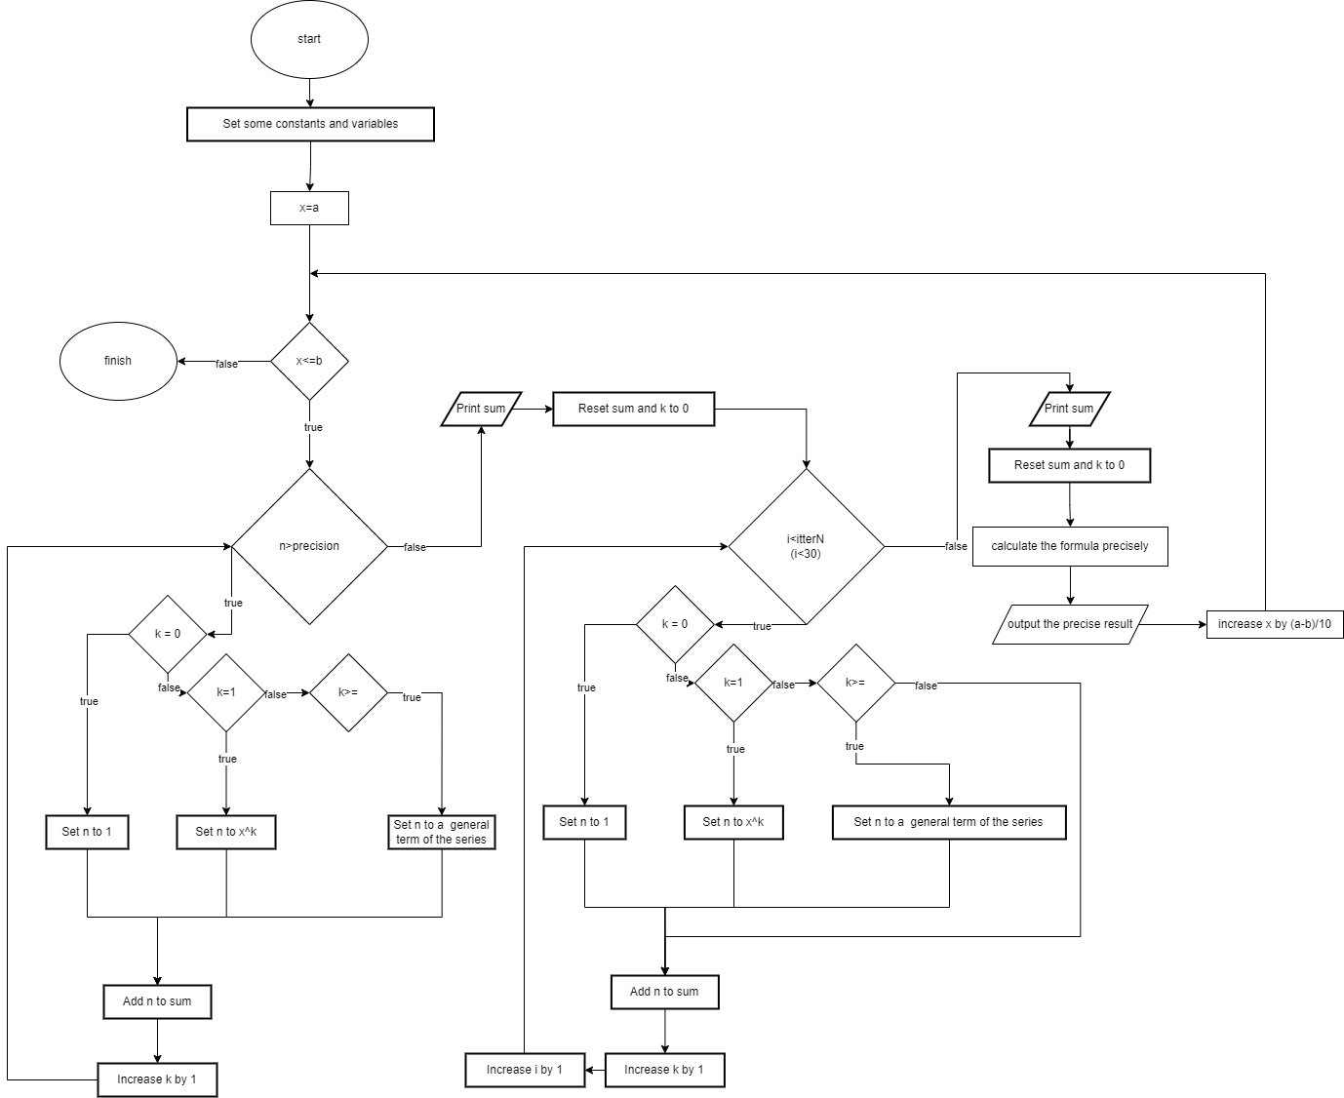

* Запланований час на реалізацію: 1.5 год
* Важливі деталі для врахування в імплементації: У функції є факторіал, що спричинило можливість використання рекурсивної функції, яка його рахує

Програма №3 Лабораторна робота № 7 "Функції зі змінною кількістю параметрів та перевантаження функцій в С++" Частина 1

* Запланований час на реалізацію: 1.5 год
* Важливі деталі для врахування в імплементації: Функція main має звертатися до функції min мінімум 3 рази.

Програма №4 Лабораторна робота № 7 "Функції зі змінною кількістю параметрів та перевантаження функцій в С++" Частина 2

* Запланований час на реалізацію: 1 год
* Важливі деталі для врахування в імплементації: Потрібно зробити перевантаження функції.

Програма №5 Практична робота «Менеджмент бібліотеки»

* Запланований час на реалізацію: 2 год
* Важливі деталі для врахування в імплементації: вимоги щодо застосування кожного циклу та оператора goto

## **3. Конфігурація середовища до виконання завдань:**

Конфігурація з Епіку 1 не змінилась.

## **4. Код програм з посиланням на зовнішні ресурси:**

Завдання №1 Лабораторна робота №2 "Використання основних операторів мови С"

Деталі завдання: завдання полягає в написанні коду для розрахунку суми нескінченно спадного ряду (судячи за прикладом). Для розрахунку використовується безкінечний цикл while, з якого вийти можна лише виконавши умову, що подана в тілі циклу.

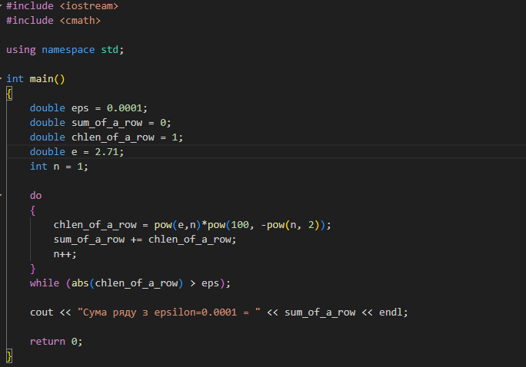

Деталі завдання: Завдання полягає в написанні коду для розрахунку суми нескінченно спадного ряду (судячи за прикладом). Для розрахунку використовується безкінечний цикл while. з якого вийти можна лише виконавши умову, що подана в тілі циклу.

Завдання №2 Лабораторна робота №3 "Обчислення функцій з використанням їхнього розкладу в степеневий ряд"

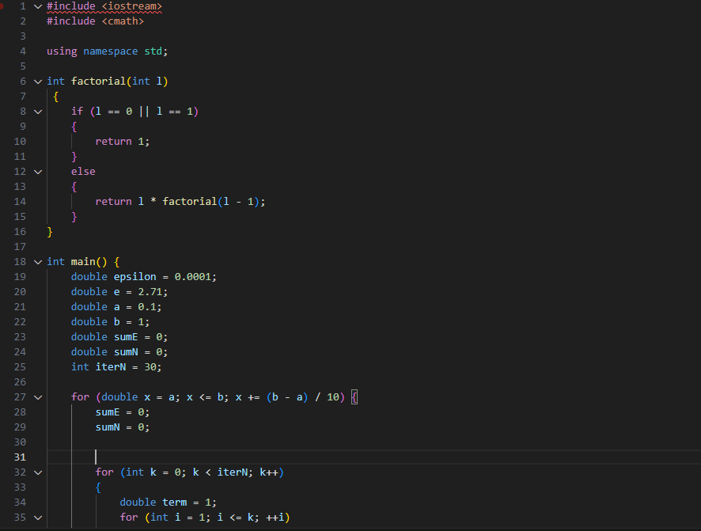

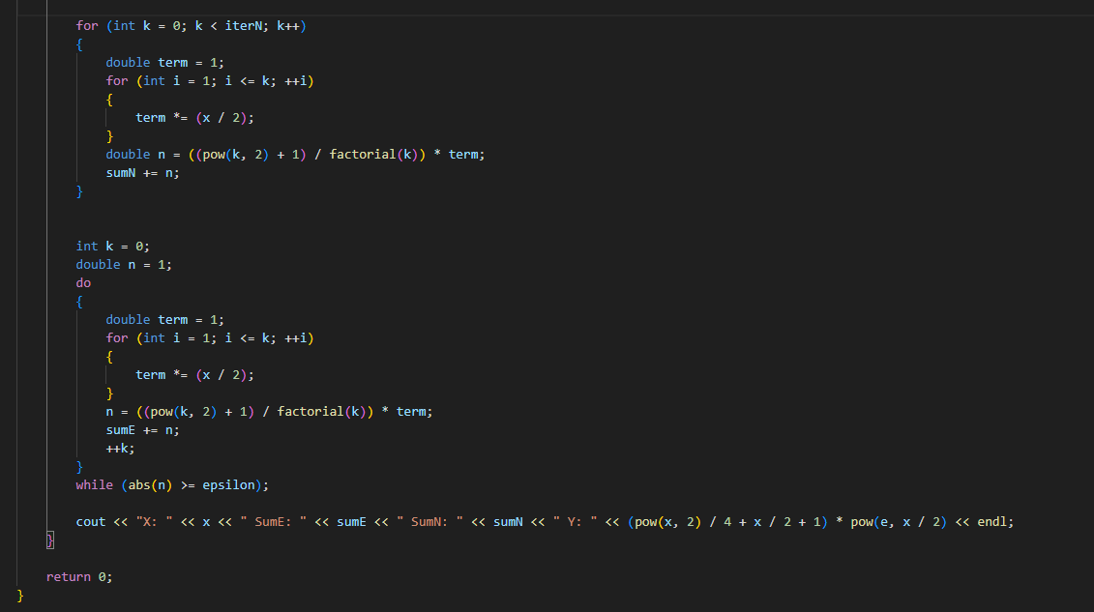

Деталі завдання: Потрібно написати програму, яка рахує значення функції та суми степеневого ряду, на який її розклали відносно кількості членів ряду та відносно епсилон для кожного значення х, яке залежало від заданого для нього проміжку [a;b] та кроку. Програма складається з двох функцій, одна з яких рекурсивна, що рахує факторіал, який є у формулі члена степеневого ряду. У викликаючій функції є три цикли, два з яких вкладені в третій.

Завдання №3 Лабораторна робота № 7 "Функції зі змінною кількістю параметрів та перевантаження функцій в С++" Частина 1

###### 

Деталі завдання: Програму виконано з використанням va_list. Функція main звертається до функції min зі змінним параметром 3 рази, аби визначити найменше зі значень для трьох масивів з різною кількістю елементів.

Завдання №4 Лабораторна робота № 7 "Функції зі змінною кількістю параметрів та перевантаження функцій в С++" Частина 2

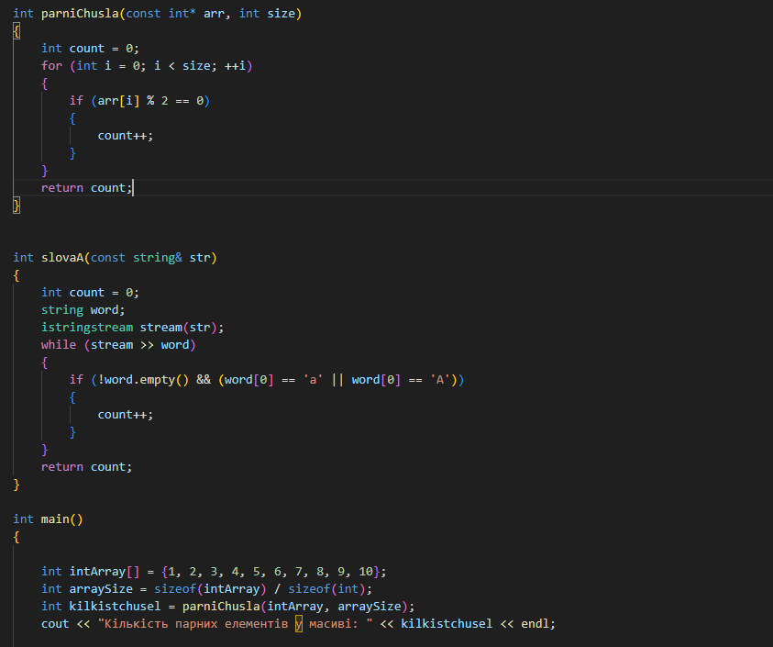

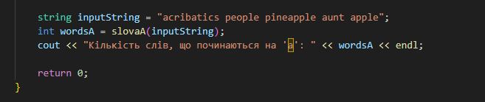

Деталі завдання: Програма містить у собі перевантаження функції substraction, що дозволяє викликаючій функції main звертатися до цієї функції, аби підрахувати різні значення.

Завдання №5 Практична робота «Менеджмент бібліотеки»

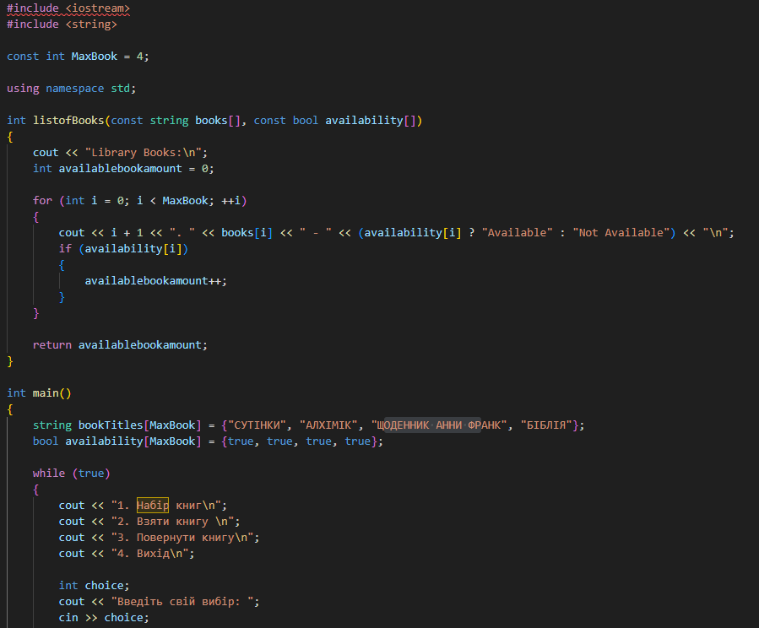

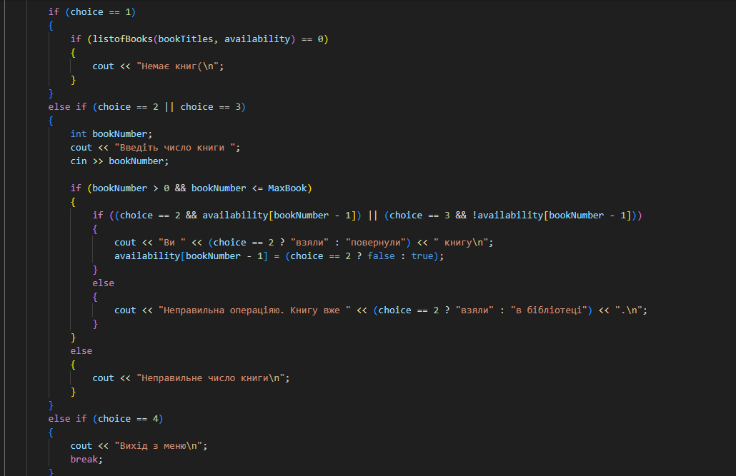

Деталі завдання: Основна частина програми складається з умовного оператора if else, у якому розписано алгоритм дій на кожен варіант відповіді користувача у меню. Використано всі запропоновані у вимогах цикли.

## **5. Результати виконання завдань, тестування та фактично витрачений час:**

Завдання №1 Лабораторна робота №2 "Використання основних операторів мови С"



Час затрачений на виконання завдання: 40 хв

Завдання №2 Лабораторна робота №3 "Обчислення функцій з використанням їхнього розкладу в степеневий ряд"

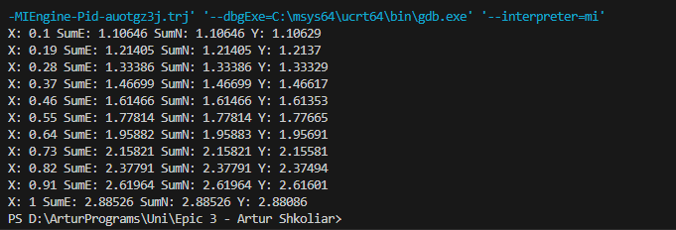

Час затрачений на виконання завдання: 2 год

Завдання №3 Лабораторна робота № 7 "Функції зі змінною кількістю параметрів та перевантаження функцій в С++" Частина 1

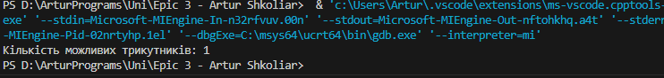

Час затрачений на виконання завдання: 1 год

Завдання №4 Лабораторна робота № 7 "Функції зі змінною кількістю параметрів та перевантаження функцій в С++" Частина 2

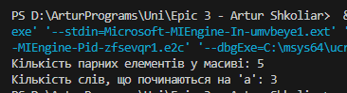

Час затрачений на виконання завдання: 1.5 год

Завдання №5 Практична робота «Менеджмент бібліотеки»

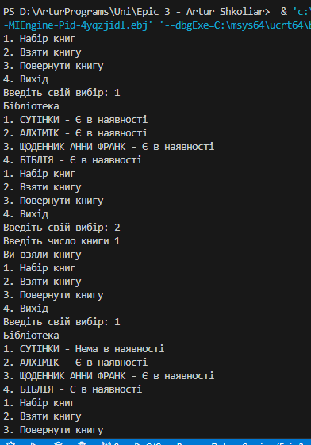

Час затрачений на виконання завдання: 2 год

# **Висновки:**

* Ознайомлений з циклами
* Ознайомлений з вкладеними циклами
* Ознайомлений з функціями
* Ознайомлений з перевантаженням функції
* Ознайомлений з рекурсією
* Ознайомлений з va_list
* Успішне використання нового вивченого матеріалу під час виконання лабораторних та практичних робіт